保定市2015届高三化学11月考试试题（有答案）
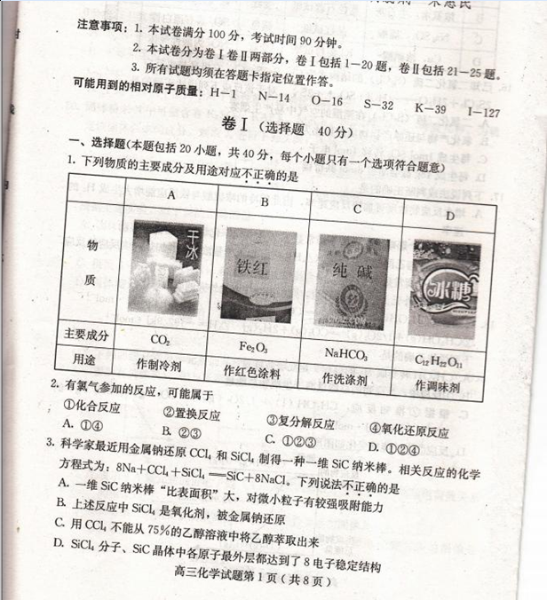
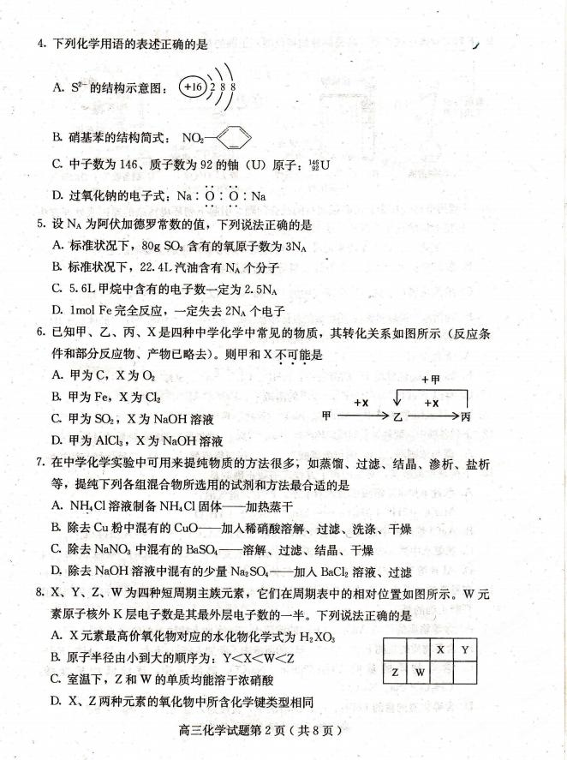
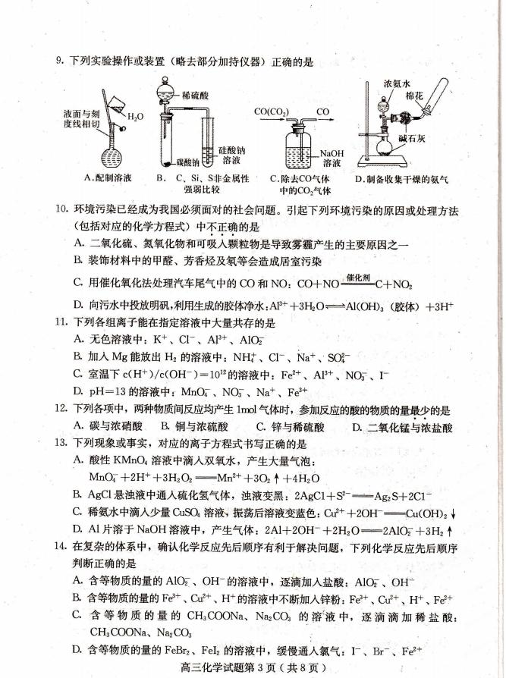
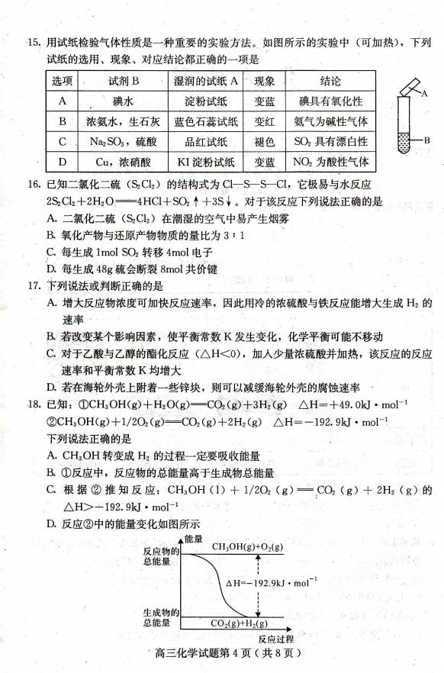
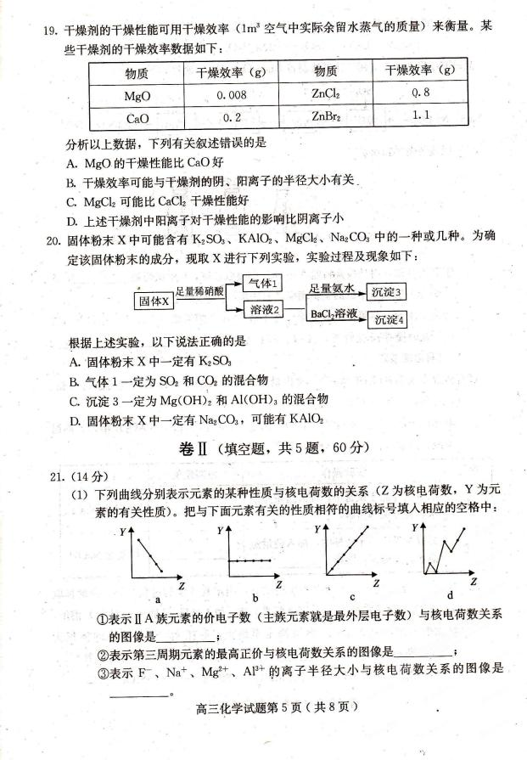
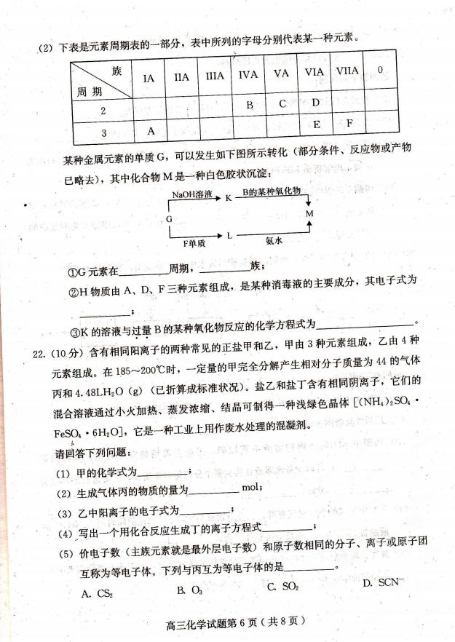
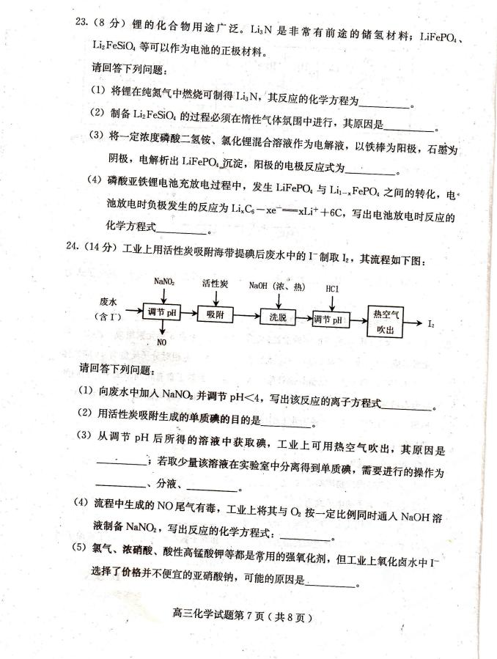
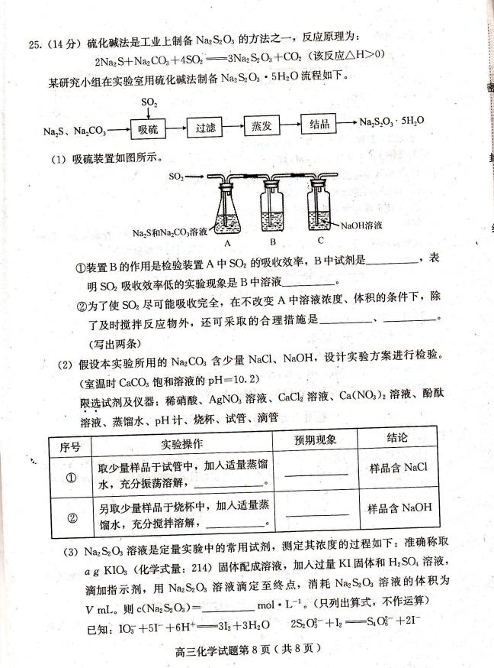
2014年高三摸底考试化学试题参考答案
一、选择题（本题包括20小题，共40分，每个小题只有一个选项符合题意）
1.C 2. D 3．B 4.A 5.A 6.B 7.C 8.B 9.B 10.C
11.B 12.A 13.D 14.B 15.C 16.A 17.D 18.C 19.D 20.A
21.（14分，每空2分）
（1）①b ②c ③a
（2）①三 IIIA ② ③
22．(10分，每空2分)
（1）NH4NO3 （2）0.1 （3）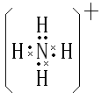 (4) Fe+2Fe3+=3Fe2+ （5）AD
23. （8分，每空2分）
（1）6Li+N2=3Li3N (2)防止二价铁被氧化
（3）Fe+H2PO4-+Li+-2e-= LiFePO4+2H+(或Fe-2e-=Fe2+) （4）Li1-xFePO4+LixC6= LiFePO4+6C
24. (14分，每空2分)
（1）2NO2-+ 4H++ 2I- = 2NO↑ + I2 + 2H2O （2）富集单质碘
（3）单质碘在水中溶解度小，易升华；萃取 ；蒸馏 （4）4NaOH+ O2+ 4NO = 4NaNO2+ 2H2O
（5）氯气、浓硝酸、酸性高锰酸钾氧化性太强，还能继续氧化碘单质，降低产率。
25．（14分，第（2）题每空1分，其余每空2分）
（1）①品红或溴水或KMnO4溶液；溶液颜色很快褪色或指出相应试剂的正确颜色（红色、黄色等），很快褪色也可得分。
②增大SO2的接触面积、控制SO2的流速，
（2）
序号 | 实验操作 | 预期现象
① | 滴加足量稀硝酸，再滴加少量AgNO3溶液，振荡。 | 有白色沉淀生成
② | 加入过量CaCl2溶液，搅拌，静置，用pH计测定上层清液pH | 有白色沉淀生成，上层清液pH大于10.2
（3）6000a/214V 或3000a/107V (其它正确答案也给分)

